18/03/2013 10h27 - Atualizado em 18/03/2013 13h21
http://g1.globo.com/bemestar/noticia/2013/03/cassia-finaliza-o-desafio-eu-atleta-no-bem-estar-com-corrida-de-5-km.html (acesso em 24/03/2013)

Cássia finaliza o desafio 'Eu Atleta no Bem Estar' com corrida de 5 km

Ela seguiu à risca rotina de treinos e preparação do aplicativo Eu Atleta.
Cássia emagreceu, perdeu medidas e teve diversos benefícios à saúde.
Para conseguir se manter dentro de uma rotina saudável, é preciso superar muitos obstáculos, como a preguiça, o cansaço, a gula, a frustração e também as críticas.
Depois de 2 meses de treino e preparação, a Cássia Araújo, personagem da série ‘Eu Atleta no Bem Estar’, voltou ao programa nesta segunda-feira (18) para contar o resultado de toda sua trajetória – mudanças que a fizeram conseguir terminar o trajeto de 5 km da Meia Maratona de São Paulo, que aconteceu neste domingo (17).
O tempo estimado pela equipe que a acompanha para finalizar esse percurso era de 48 minutos, entre corrida e caminhada - porém, ela conseguiu terminar a corrida em 37 minutos, superando todas as expectativas. No programa desta segunda-feira (18), Cássia contou que passou a se conhecer mais e aprendeu a gostar mais de si mesma. Fora isso, ela disse que malhar "não é o fim do mundo" e que traz resultados muito bons, principalmente na balança.
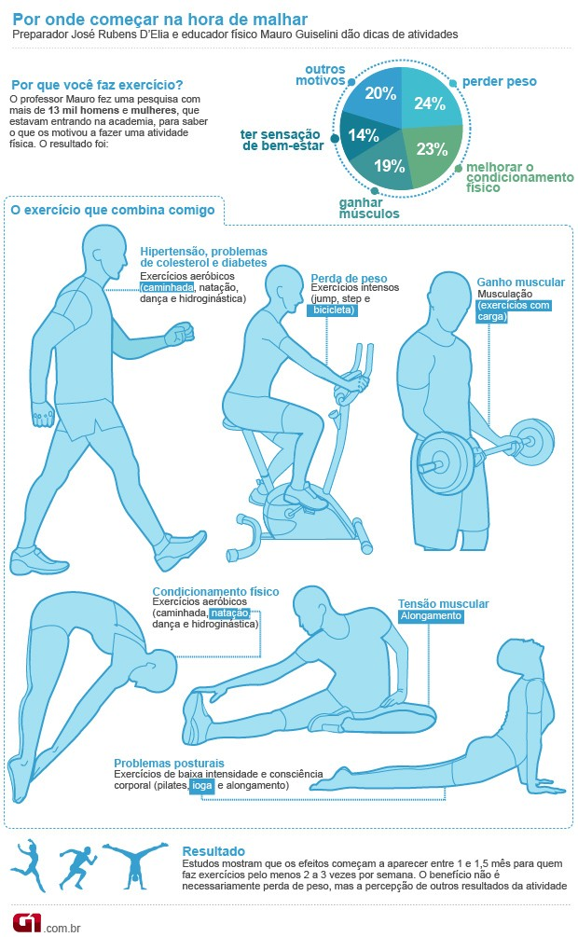
No entanto, para dar início à nova vida, ela teve que realizar uma série de exames, extremamente importantes para quem quer começar.
Quando foi ao Bem Estar pela primeira vez, Cássia contou que já havia se matriculado em várias academias, mas nunca conseguia manter o hábito de se exercitar. Em julho de 2012, ela descobriu que estava com pressão alta, o que a fez perceber que precisa sair do sedentarismo.
Porém, depois das 8 semanas de treinamento, ela retornou ao médico e viu toda a mudança em sua saúde - o colesterol baixou de 144 para 128 e o consumo de oxigênio melhorou em 30%. De acordo com o cardiologista Nabil Ghorayeb, Cássia teve muitos benefícios além da perda de peso e sua capacidade física passou de uma pessoa sedentária para a de uma pessoa atleta.
Para o cardiologista, é importante manter a rotina saudável de exercício físico e alimentação para que o corpo não se desacostume - segundo o médico, em 15 dias, o corpo já começa a perder os resultados e logo a pessoa pode voltar a ser sedentária. Segundo a nutricionista Cristiane Perroni, é essencial dar o primeiro passo e nunca voltar atrás - ela mostrou no programa fotos da mudança nas medidas no corpo de Cássia.
O exercício físico, seja ele qual for, é sempre importante - andar ou correr por, pelo menos, 30 minutos diários já traz enormes benefícios para o coração. A caminhada, no entanto, é uma ótima opção para quem quer começar porque não exige treinamento, técnica, equipamentos ou instrutores. Já a corrida exige avaliação médica e tem mais riscos de problemas ortopédicos e cardiovasculares e, por isso, é preciso mais cuidado.
No caso da Cássia, ela teve que seguir à risca o treino montado por uma equipe e, durante a semana, só podia tirar o domingo para descansar. Fora isso, ela teve uma folga também na segunda e terça-feira de Carnaval, o que mostra que, dos 50 dias úteis, Cássia praticou atividade física em 47 deles - 94% de aproveitamento. Além disso, os especialistas mostraram que durante todo esse tempo ela percorreu 128 km entre corrida e caminhada.
A determinação de Cássia atingiu também os membros de sua família que, juntos, perderam 70,4 kg durante todo o desafio. No programa desta segunda-feira (18), a participante da série recebeu várias mensagens de apoio de familiares e também internautas que se inspiraram no desafio e se emocionou bastante.
Em uma enquete feita no site do Bem Estar, os internautas responderam qual o maior obstáculo na busca pela vida saudável. Os campeões foram a preguiça e o cansaço - veja o resultado abaixo:
O que te impede de ter uma vida saudável?
( ) Preguiça ( ) Cansaço ( ) Frustração ( ) Gula ( ) Críticas
